」平成22年11月23日（火）発
重松自治会長、平岡自治会長

重松自治会、平岡自治会、防災訓練合同企画関係各位

自治会合同防災訓練企画（第二回）協議会のご案内

場所：駄馬集会所（重松自治会）
日時：平成22年11月24日（水曜日）午後７時

皆様にはお世話になっております。
第一回の平成22年11月6日に続きまして、第二回の合同企画の協議会を行います。
急ですが、12月１日付けに出す回覧に合わせてと、金土日に仕える方々が多いので、急遽水曜日となりました。
なにとぞご理解頂きたいと思います。

協 議 内 容 （これ以外に気が付かれた点を加える）

- 訓練させて頂くお宅の選定（平岡は自治会館とモニター宅）
- 無線家への呼びかけと機器の準備
- 訓練内容の第一回目説明のよりもう少し具体的にしたもの作成
- 準 備 物 の 用 意
- 当 日 の 行 程 作 成
- H２２年１２月１日付けの回覧作成
- そ の 他

この案内状は平岡自治会４役と「自主防災会」（情報・非難誘導班）班長さまに配布しました。
尚、役場の「消防・防災係」さまにもメールにて送らせて頂きます。

重松自治会は独自で案内されます。

自治会合同防災訓練企画（第二回）協議会

場 所 ： 駄馬集会所（重松自治会）
日 時 ： 平成22年11月24日（水曜日）午後７時

第一回目の決定事項の件
役員決定 ： 西永自治会長（委員長）、沼井自治会長（副委員長）
永見事務局長（事務方）、大森事務局長（事務方）
以下、担当役員は随時決めて行く。

次 第
１、委員長あいさつ（本日はじめての方の自己紹介）
２、協 議
３、その他
４、閉 会

協 議 内 容（実 施 要 綱）
○訓練させて頂くお宅の選定。（別紙へ記入）
○無線家への呼びかけと機器の準備。
○当 日 の 行 程 作 成
○訓練プログラム（第一回目の内容を具体化したもの）
○準 備 物 の 用 意
○回 覧 案 （H２２年１２月１日付け広報と同時案）

本日の別紙書類
○別紙１：関係者宅記入図とアマチュア無線家の依頼者記入表（重松と平岡分け）
○別紙２：連絡用無線機、と体験用無線機の借用者と機器の書き込み表
○別紙３：当日の行程と役員配置図（インターネットモニター宅）
○別紙４：訓練プログラム
○別紙５：準 備 物
○別紙６：回覧版（両自治会用案）

別紙１： ■関係者宅記入図

平岡自治会館
無線家２人（交代）
（ 様）
（ 様）
平岡個人宅
無線家２軒（予備）
（ 宅）
（ 宅）

重松中継宅【１番】

（ 宅）
重松中継宅【２番】

（ 宅）

内子町役場
防災係

■アマチュア無線家の依頼者記入表（重松と平岡分け）
重松自治会 平岡自治会
番号 | 名 前 | 地 区
１
２
３
４
５
６
７
８
９
番号 | 名 前 | 地 区
１
２
３
４
５
６
７
８
９

別紙２： 連絡用無線機、と体験用無線機の借用者と機器の書き込み表
番号 | 名 前 | 周波数  １４４M  ４３０M | 車載（モービル）  ハンディー機 | 地 区

※当日の使用周波数はアマチュア無線家グループで決める。

別紙３：■行程
全 行 程
１、移動準備時間 ： 開始前 （ 分） ※ 待機確認
２、訓練開始時間 ： 午前8時30分
３、訓 練
４、訓練終了時間 : 午前９時30分

■人員配置図 （矢印は訓練通知の流れ）
平岡自治会館
（ ）
（ ）
（ ）
（ ）

宅
個人宅から無線発信
A宅モニタ－
（ ）
（ ）
（ ）

B宅モニタ－
（ ）
（ ）
（ ）

B中継 D宅
（ ）
（ ）
（ ）
（ ）

A中継 C宅
（ ）
（ ）
（ ）
（ ）

F宅モニタ－
（ ）
（ ）
（ ）

内子町役場
消防・防災係

E宅モニタ－
（ ）
（ ）
（ ）

別紙４：訓練プログラム

■平岡自治会館から無線を使い非常事態発信（例えば：「道路遮断６箇所」）
■平岡個人宅より無線を使って非常事態発信（例えば：「行方不明１３人」）
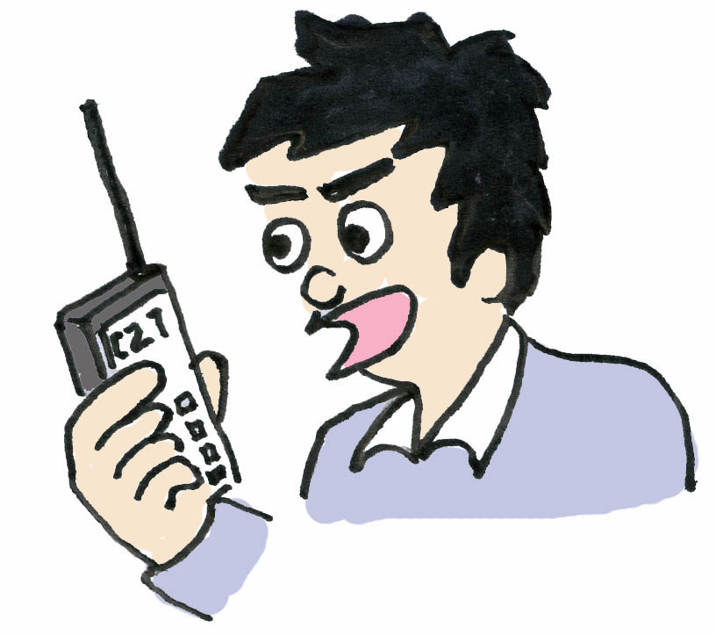
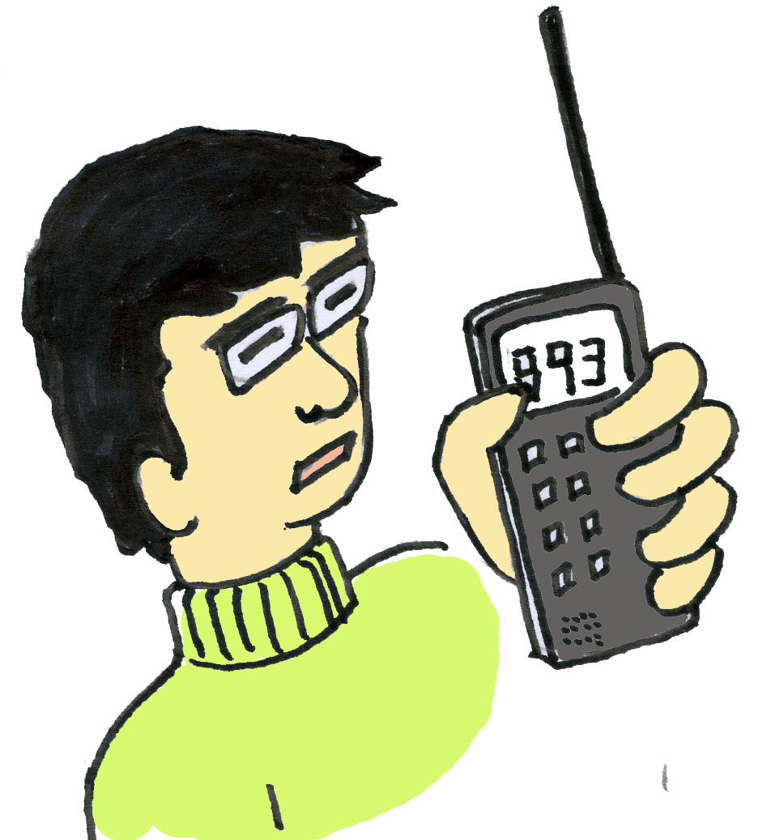


- 重松中継宅１で受信。重松中継宅２で受信
■中継宅１では、パソコンの前に立って事態を「しゃべる」
■中継宅２では、パソコンの前に立って書いて「見せる」
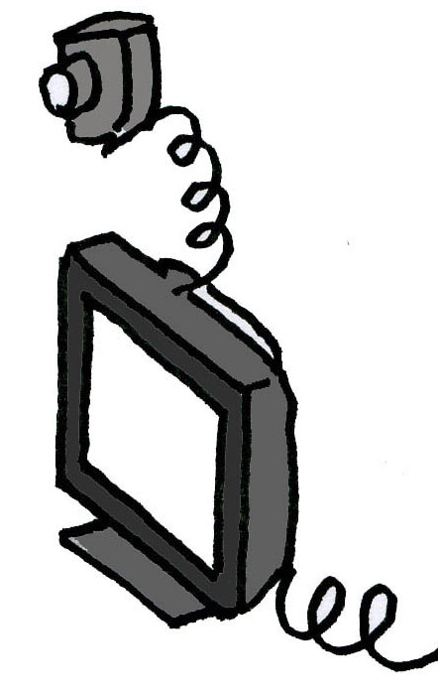

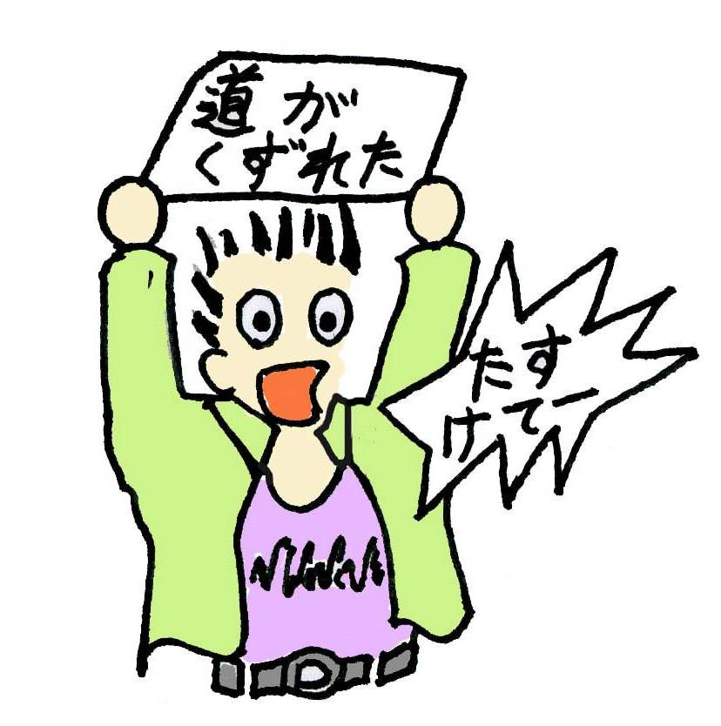

４、中継から発信されると同時に外部の役場防災係の携帯を音で鳴らして動画が行った事を知らせる。

５、防災係では返信として（ソフトのインストールはセキュリティーで出来ない）
■中継１へ「食料を５0人分用意します」と書き込み返信する。
■中継２へ「担架20台用意します」と書き込み返信する。
（ソフトの使用が出来ないのでテキストで返す事にする）

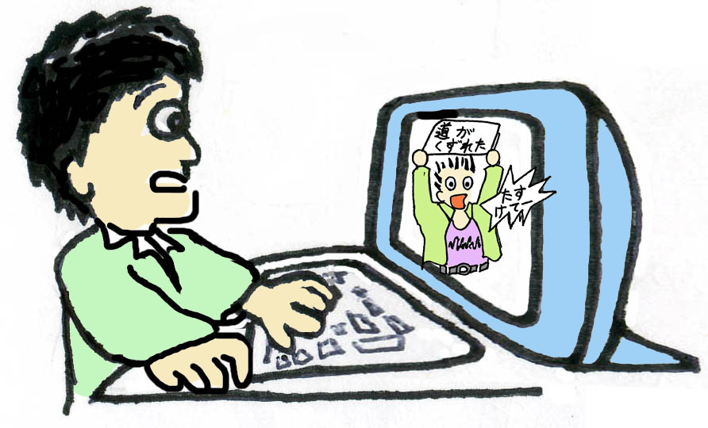

６、各中継では内容をそれぞれ無線で現場へ返し、内容を現場で確認して終了。

別紙５：準 備 物
品 名 | 個 数 | 在 処 | 備 考
パソコン | 1 | 亀井 | モバイル（A中継用）XP
ハ ブ（パソコン用） | ３ | 大森 | 必要であれば
LANケーブル | ６ | 大森 | 中継2箇所４本、モニター（長い）４本
整流安定化電源 | ２ | 大森 | 中継2箇所（衛星モデム用）
無線機（災害現場） | 2 | 各自 | 平岡１、平岡個人１
無線機（中継現場） | ２ | 各自 | 重松A中継宅；B中継宅（予備必要）
無線機（体験用） | 4～８ | 大森 | 自治会館と中継現場ごとに2～3台
パソコン | １ | 駄馬 | B中継用 （ノート【自宅】）W7
パソコン | １ | 下重松 | Aモニター （ノート【バイオFR55J】）XP
パソコン | １ | 上重松 | Bモニター宅 （ノート【自宅】）XP
パソコン | １ | 会長用 | Fモニター宅 （ディスク【自宅】）
パソコン | １ | 会館そば | Eモニター宅 （ノート【FMV】）XP
パソコン |  | 携帯LAN | 平岡自治会館（ディスク【自前】）
ACコード | ３ | 大森 | A、Eモニター宅、A中継宅

平成22年12月1日（水）配布
個人配布用
重松自治会防災会 会 長 西永 善矩
平岡自治会防災会 会 長 沼井 勝弘

災害時に無線と衛星ブロードバンドで連携をし外部との連絡【合同訓練実施】
平成22年12月19日（日） 午前8時30分～（約1時間）
“皆様のご参加をお待ちしております“お近くのお宅でどうぞ



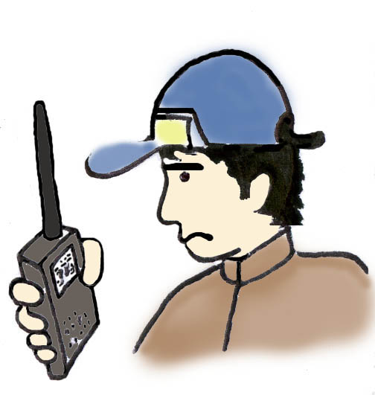
F宅
参 加
E宅
参 加
平岡自治会館（平野集会所）
“緊急” 発進場所
参 加
平岡 地区

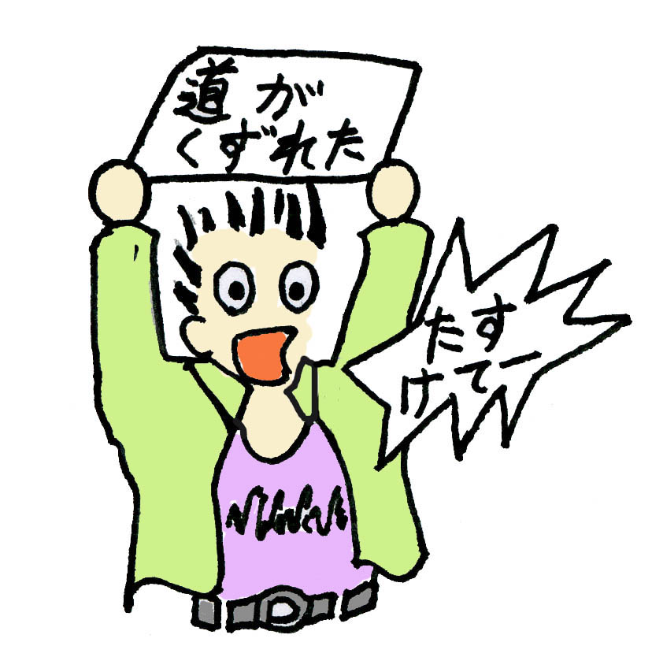
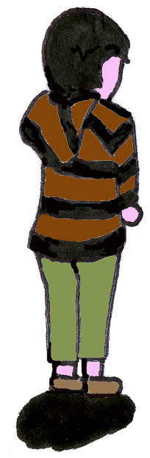

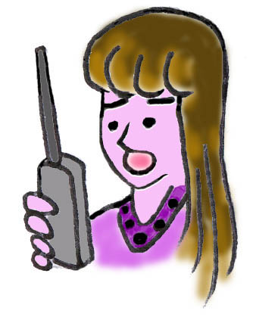
宅
A中継所
参 加
宅
B中継所
参 加
Bモニター宅
参 加
Aモニター宅
参 加
重松 地区

内子町役場防災係

自主防災訓練の共同企画の趣旨と概要
平成22年12月1日（木）作成
■現 状
いつおきても不思議でない豪雨や地震、平成22年10月23日には奄美大島が集中豪雨にみまわれ一切外部連絡の取れない状態になりました。そこで最初に外部地域と連絡を取ったのが衛星を使ったものでした。
他の各地域でも防災には特に関心があり様々な訓練が行われています。
そんな中で出来るならば衛星を使った訓練も必要ではないかと思います。
■なぜこの企画なのか
平成２２年度、内子町周辺地域において88基の衛星通信が個人宅に設置されました。
そう言った現状の中、内子町の88基の衛星通信が災害時の備えになるのではないかとの企画です。（現在重松地区に十数軒の加入者がおられます）

当日の訓練プログラム
1
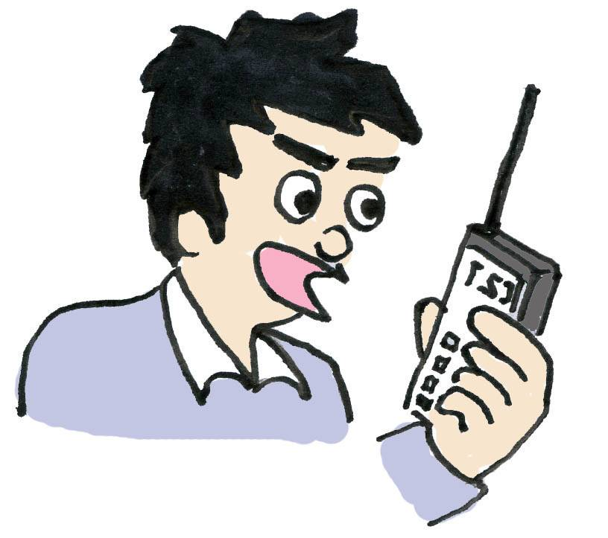
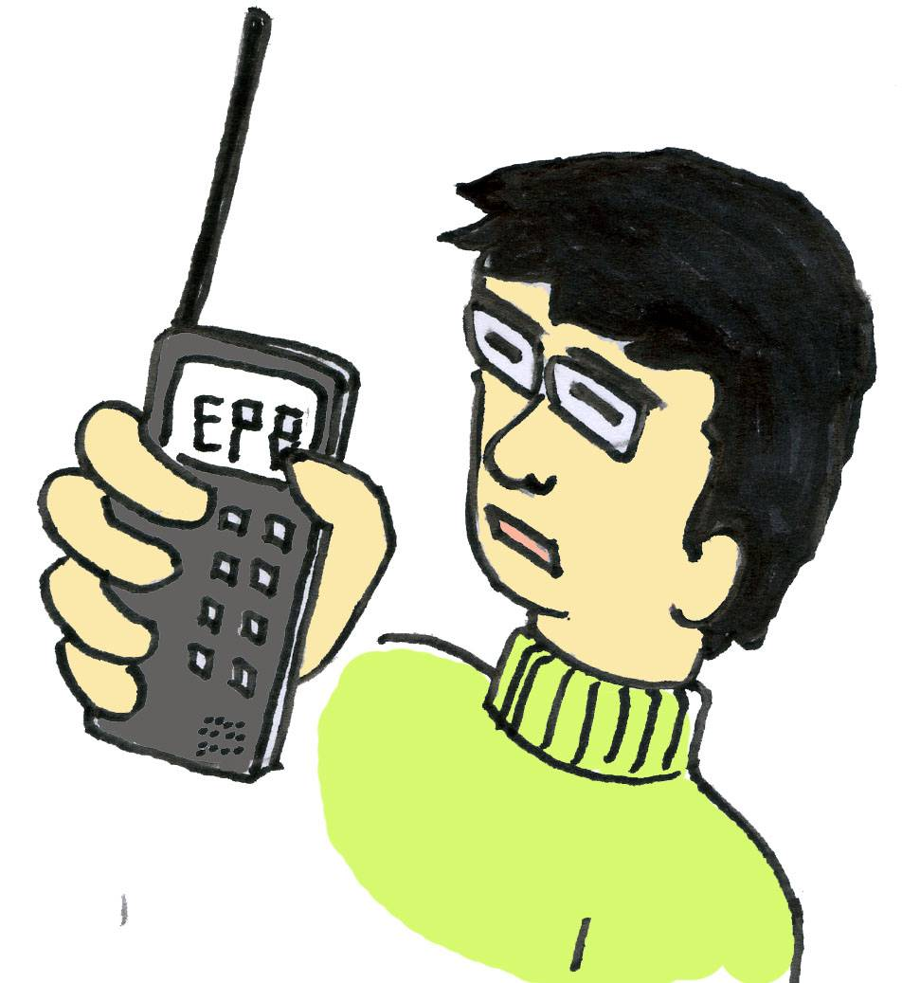
平岡自治会館とS宅から無線を使い重松地区のA中継宅（B中継宅）へ非常事態を通知。
（無線）

2
無線で受けた内容を、A中継宅（B中継宅）ではパソコンカメラの前に立って事態を中継「知らせる」。（内子町防災係へ）

3
内子町役場防災係ではそれを受けて何らかの「指示」を出す。
防災係の代わりには、世界中のインターネットの
使用者がなれるという事が今回の要点（ポイント）

4
了解をして指示をA中継宅（B中継宅）へ返す。（インターネット）
5
A中継宅（B中継宅）から平岡へ返す。（無線）
6
平岡自治会館で「指示」を確認して終了。

【防災訓練の公開ホームページ】 http:// www.ikazaki.ne.jp/bosai/
重松自治会員・平岡自治会員の皆様
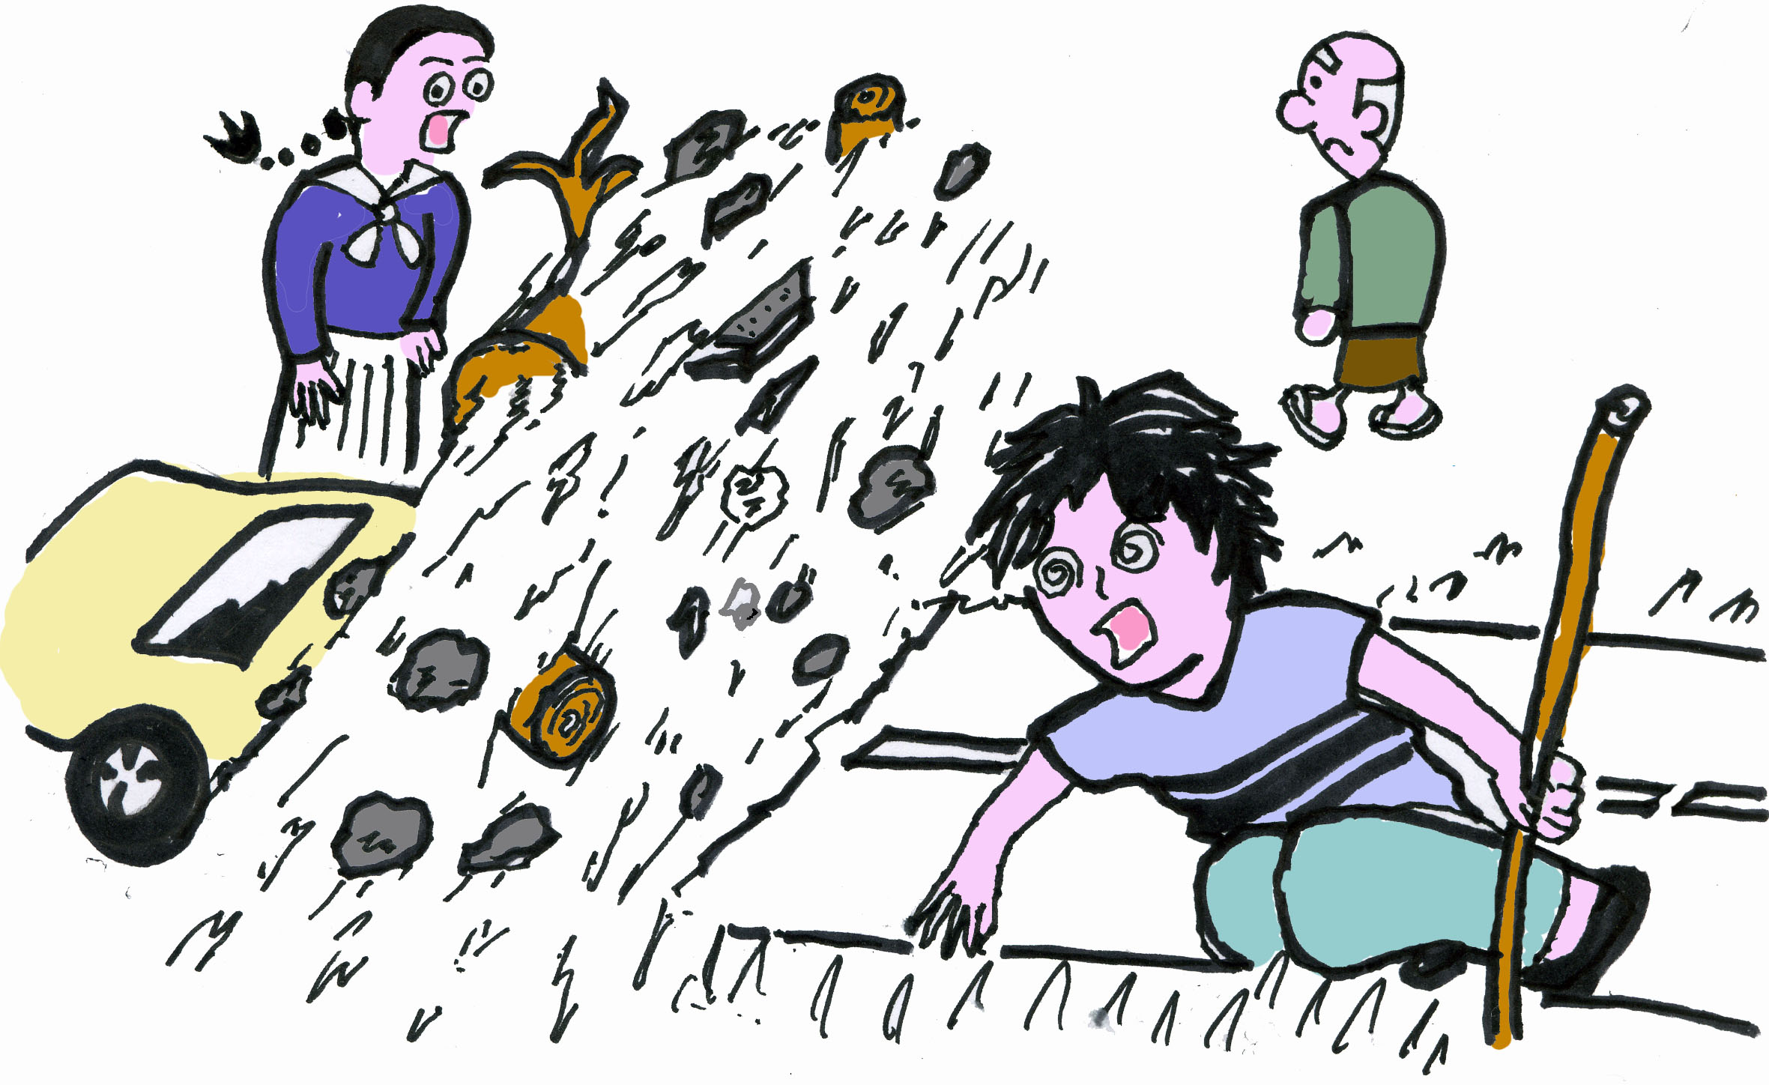
回 覧

平成22年12月1日（水）発
重松自治会防災会 会 長 西永 善矩
平岡自治会防災会 会 長 沼井 勝弘

防災訓練（共同企画）参加のご案内
晩秋の候、日頃は両自治会活動に際しご協力いただきまして誠にありがとうございます。
下記また別紙（個人配布用）のように合同で防災訓練を行う事になりました。【皆様のご参加をお待ちしております】
- 別紙は「個人配布用」です。
１枚ずつお取りください。

防災訓練の全体図
平岡
重
松
助けてー！


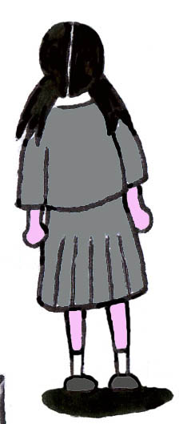
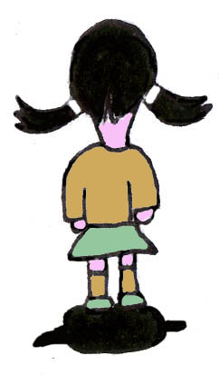
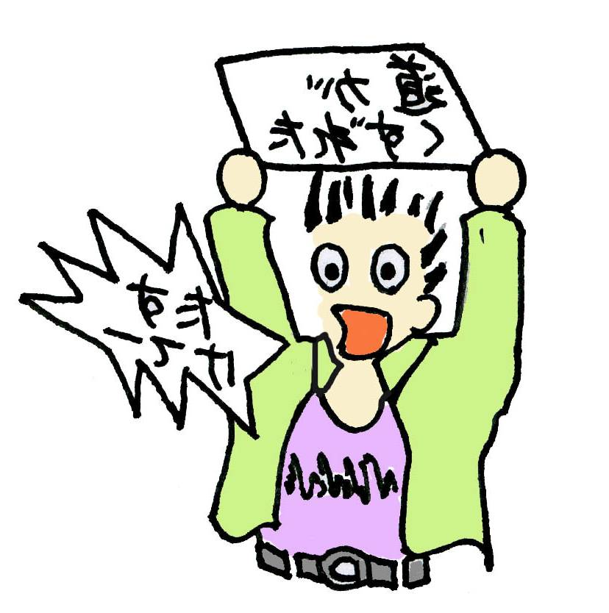
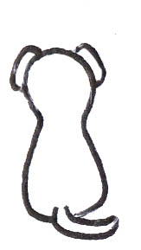
了解！！
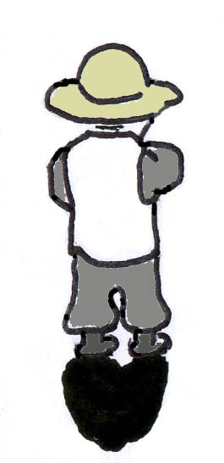


ここで中継する
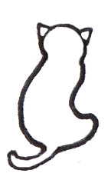
東 京 他

役場防災係

関 係 者 用
いざ情報

様用
「重松自治会・平岡自治会22防災訓練合同企画」関係情報
■日時：平成22年12月19日（日曜日）午前8時30分～約1時間
■関係者宅記入図（実施場所）
平 岡
平岡自治会館
無線家２人（交代）
（ ・ ）145・M
（ ）
S宅
無線家１人
144・M
（ ）

F宅
モニター
本 人
沼井会長
E宅
モニター
本 人

重 松
B中継）
（ ・ ）
145・M
A中継
（ ・ ）
144・M

Aモ宅
モニター
本 人
Bモ宅
モニター
本 人

内子町役場
防災係（ さん）
東 京（確認返信）
（ ）

各アドレス（全体配信用（グループウェアー）：＊＊＊@ikazaki.ne.jp）【All： 】
A中継宅：＊＊＊@ikazaki.ne.jp B中継宅：＊＊＊@ikazaki.ne.jp
Aモニ宅：＊＊＊@ikazaki.ne.jp Bモニ宅：＊＊＊@ikazaki.ne.jp
Fモニ：＊＊＊@ikazaki.ne.jp Fモニ：＊＊＊@ikazaki.ne.jp
東 京：＊＊＊@ikazaki.ne.jp 自治会館：＊＊＊@ikazaki.ne.jp
防災訓練ホームページhttp://www.ikazaki.ne.jp/bosai/
担当者さんが重松へテキストで返信するアドレス
http://www.ikazaki.ne.jp/・・・・・

お互いの携帯電話など各人でメモ

